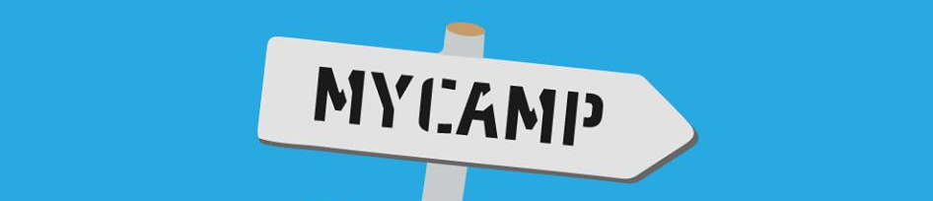
“Aventura”
2 a 4 de setembro de 2019

Dia 1
9h30/10h00
Chegada à MyCamp
Receção
Orientação
Baloiço 3G
12h30/13h00
Almoço
14h00
Gincana
Escalada
Lanche
Piscina
19h30
Jantar
21h00
Caça ao monitor

Dia 2
8h30
Pequeno-almoço
9h30/10h00
Lona
Water Games
Piscina
12h30/13h00
Almoço
14h00
Desafio Total
The Castle “As Masmorras”
Lanche
Piscina
19h30
Jantar
21h00
Discoteca

Dia 3
8h30
Pequeno-almoço
9h30/10h00
My Water Park
Slide
12h30/13h00
Almoço
14h00
Arborismo
Lanche
Despedida MyCamp

*Projeto Cofinanciado pelo Programa de Financiamento a Projetos pelo INR I.P.-

